Grupa PSB, 19-08-2025 r.

**PSB Mrówka świętuje – już 400. sklep! Wielkie otwarcie w Łęczycy**

**Już w sobotę, 23 sierpnia o godz. 9:00, Łęczyca stanie się wyjątkowym punktem na mapie Polski – właśnie tutaj swoje drzwi otworzy 400. sklep PSB Mrówka!** **Nowy market przy ul. Tumska 3 od samego rana szykuje moc atrakcji dla całych rodzin. Na najmłodszych czekają zabawy i animacje, a dla pierwszych 400 klientów przygotowano zielony upominek – kwiatka doniczkowego. Całość uświetni obecność Darka Stolarza, znanego z popularnych programów telewizyjnych.**

**Nowy sklep PSB Mrówka w Łęczycy to już druga inwestycja Państwa Luźnych – Krzysztofa, Adriana i Huberta /firmy WELES w tej części regionu.** Pierwszy market w Poddębicach od 6 lat cieszy się dużym uznaniem mieszkańców, którzy doceniają szeroką ofertę i sąsiedzką obsługę. Teraz podobne doświadczenia czekają mieszkańców Łęczycy i okolic. PSB Mrówka to sieć obecna w ponad 70% polskich powiatów. Jej sklepy powstają zawsze „po sąsiedzku” – blisko ludzi i ich codziennych potrzeb związanych z budową, remontem czy aranżacją domu i ogrodu.

*–* ***Otwarcie 400. sklepu PSB Mrówka to krok milowy w rozwoju naszej sieci i symboliczny moment dla całej Grupy*** *–* ***mówi Anna Kaminska, Członek Zarządu Grupy PSB Handel S.A.*** *– To dowód, że strategia oparta na współpracy z lokalnymi przedsiębiorcami naprawdę się sprawdza. Mrówki są blisko ludzi – działamy w mniejszych miastach i powiatach, tam, gdzie często brakowało dotąd tak szerokiej oferty budowlano-ogrodowej. Dlatego szczególnie cieszy nas, że możemy zaprosić wszystkich mieszkańców Łęczycy i okolic do wspólnego świętowania. Wybierając Mrówkę, wspieramy jednocześnie lokalnych i polskich przedsiębiorców, którzy razem z nami tworzą tę sieć.*

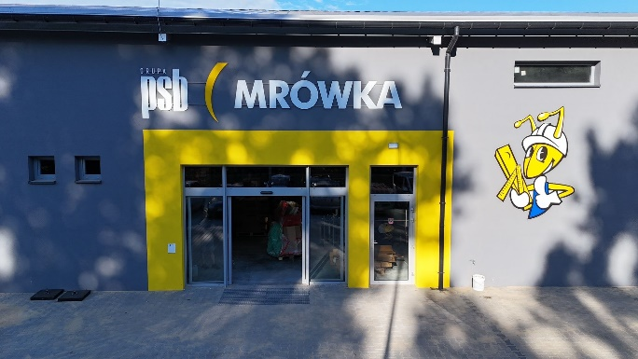 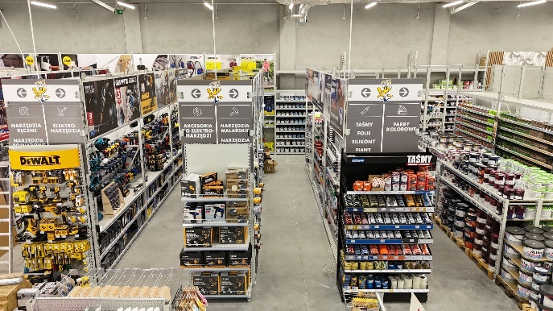

PSB Mrówka to największa w Polsce sieć marketów budowlano-remontowych (DIY), skierowana przede wszystkim do klientów indywidualnych, którzy realizują prace w formule „zrób to sam”. Oferta obejmuje pełen zakres materiałów budowlanych i wykończeniowych, szeroki wybór artykułów dekoracyjnych, narzędzi i produktów ogrodowych. Dzięki temu Mrówka jest miejscem, gdzie każdy klient – od majsterkowicza po właściciela ogrodu – znajdzie wszystko, czego potrzebuje do samodzielnego remontu, aranżacji wnętrz czy pielęgnacji zieleni.

Marzena Mysior-Syczuk

Senior Public Relations Specialist

Grupa PSB Handel S.A.

*tel. +48 41 / 378 52 23, 608 517 617,*

*e-mail: [Marzena.Syczuk@centralapsb.pl](mailto:Marzena.Syczuk@centralapsb.pl)*

***Grupa PSB***

*Grupa PSB Handel S.A. z siedzibą w Wełczu k./Buska-Zdroju, działa na rynku od 27 lat. Jest największą i najszybciej rozwijającą się siecią hurtowni materiałów budowlanych oraz marketów dom i ogród w Polsce. Obecnie Grupa zrzesza ponad 400 małych i średnich, rodzinnych firm z terenu całej Polski, które prowadzą handel w 280 składach budowlanych, w 399 marketach PSB Mrówka oraz w 77 placówkach handlowych PSB Profi. Placówki obecne są w 90% powiatów w Polsce, co sprawia, że Grupa PSB dociera do niemal każdego mieszkańca kraju. Łącznie zatrudniają one około 14 tysięcy osób.*

*W 2024 r. łączne przychody partnerów PSB ze sprzedaży materiałów budowlanych oraz do domu i ogrodu, wyniosły 9,1 mld zł, co stanowi wzrost o 4,9% w porównaniu z 2023 rokiem****.*** *Z kolei przychody Grupy PSB Handel S.A. osiągnęły 4,2 mld zł, co oznacza wzrost o ponad 8% rok do roku.*